2011
HTML5

Phiên bản 1.0
Nguyễn Minh Thuận – Võ Xuân Tiến - Huỳnh Công Toàn
GVLT: Nguyễn Huy Khánh
Trường Đại học Khoa học tự nhiên TPHCM
12/2011

Bảng ghi nhận thay đổi dữ liệu
Ngày | Phiên bản | Mô tả | Tác giả
30/11/2011 | 0.2 | Tạo báo cáo | Huỳnh Công Toàn
03/12/2011 | 0.3 | Tạo khung báo cáo | Huỳnh Công Toàn
04/11/2011 | 0.5 | Hoàn thành canvas, form, multimedia | Nguyễn Minh Thuận
04/11/2011 | 0.6 | Hoàn thành tabular datas | Huỳnh Công Toàn
04/11/2011 | 0.7 | Hoàn thành drag & drop | Nguyễn Minh Thuận
04/11/2011 | 1.0 | Hoàn thành phần binding | Nguyễn Minh Thuận

Danh sách thành viên
MSSV | Họ tên | Email | Điện thoại
0812506 | Nguyễn Minh Thuận | thuan178@gmail.com | 01672522727
0812517 | Võ Xuân Tiến | tienvx2008gs@gmail.com | 01696996851
0812527 | Huỳnh Công Toàn | 7hanatos13@gmail.com | 01215161090

MỤC LỤC

I. Giới thiệu về HTML5 4
II. HTML5 vs HTML4 4
III. Thành phần của HTML5 4
1) Root element 4
2) Document metadata 4
3) Scripting 6
4) Sections 8
5) Grouping content 10
6) Text-level semantics 11
7) Embedded content 12
8) Tabular data 22
9) Forms 23
10) Interactive elements 24
11) Links 25
IV. Web application APIs 26
1) Scripting 26
2) Timers 26
V. User interaction 27
1) The hidden attribute 27
2) Assigning keyboard shortcuts 27
3) The contenteditable attribute 28
4) Spelling and grammar checking 28
5) Drag and drop 28
VI. Rendering - Bindings 30
1) button element 30
2) details element 30
3) input element as a text entry widget 30
4) input element as domain-specific widgets 31
5) input element as a range control 31
6) input element as a color well 31
7) input element as a checkbox and radio button widgets 31
8) input element as a file upload control 31
9) input element as a button 31
10) marquee element 31
11) meter element 31
12) progress element 31
13) select element 31
14) textarea element 31
15) keygen element 31
16) time element 31
VII. Storage 31
VIII. Tài liệu tham khảo 31

- Giới thiệu về HTML5
HTML5 (Hyper Text Markup Language) – (ngôn ngữ đánh dấu siêu văn bản) là một ngôn ngữ có cấu trúc dùng để trình bày nội dung cho world wide web(www), là một công nghệ cốt lõi của Internet.
HTML5 là chuẩn công nghệ mới nhất của HTML. HTML5 cho phép tương tác trực tiếp giao diện lập trình ứng dụng (API) để xây dựng đồ họa 2 chiều, nhúng và điều khiển nội dung đa phương tiện, quản lý khối dữ liệu... Đồng thời HTML5 không phụ thuộc các plug-in như các phiên bản HTML trước.
Phiên bản HTML đầu tiên được tạo ra vào năm 1990 và được chuẩn hóa thành HTML4 vào năm 1997. Mục đích tạo ra HTML5 là để hỗ trợ truyền thông đa phương tiện và được hiểu thống nhất trên máy tính và các trình duyệt web khác nhau.
Tổ chức Web Hypertext Application Technology Working Group (WHATWG) bắt đầu làm việc trên các tiêu chuẩn mới từ năm 2004, khi World Wide Web Consortium (W3C) tập trung phát triển trên nền tảng XHTML2.0 và HTML4.01 đã không được cập nhật từ năm 2000.
Trong năm 2009, W3C không cố gắng phát triển XHTML2.0 thêm nữa mà cùng với WHATWG tập trung xây dựng HTML5. Hiện nay thì HTML5 vẫn đang được phát triển, tính đến tháng 1/2011 thì HTML5 vẫn còn trong giai đoạn đặc tả kỹ thuật, và dự kiến đến 2012 thì HTML5 sẽ được đề suất sử dụng. Đến 2014 thì sẽ đặc tả đầy đủ. Còn để hoàn thành 100% và tương thích đầy đủ thì dự kiến đến 2022 hoặc lâu hơn nữa mới có thể thực hiện được. Tuy nhiên, một số phần đã khá hoàn thiện và ổn định để sử dụng trong hiện tại như phần canvas.

- HTML5 vs HTML4
HTML5 được bổ sung thêm rất nhiều các thẻ và thuộc tính mới đáp ứng được các yêu cầu thiết yếu của các website ngày nay. Trong đó bao gồm những thẻ mang “ngữ nghĩa” (semantic) như thẻ <nav> (khối dùng để điều khiển website) và <footer> (phần chân của một website). Một số thẻ khác cung cấp những chức năng mới như <video>, <audio>. Một số thẻ tỏ ra không cần thiết trong HTML4 cũng bị loại bỏ, ví dụ như <font> và <center>, chúng có thể được thay thế bằng cách dùng CSS. Ngoài ra cũng có rất nhiều thuộc tính, API đã được thêm, thay đổi, loại bỏ cho phù hợp.
Đây là một số luật để xây dựng HTML5:
- Các tính năng mới phải dựa trên HTML, CSS, DOM và Javascript.
- Nâng cao khả năng độc lập thiết bị (device independent).
- Quá trình phát triển phải được công khai trên Internet.
- Tăng khả năng quản lí lỗi.
- Tối giản sự cần thiết của những plugin ngoài (như Flash, Silverlight, …)
- Tối giản việc dùng các đoạn mã bằng các thẻ đánh dấu.
Các đổi mới chính HTML5 sẽ ảnh hưởng đến kiến trúc Web tương lai:
- Các điều khiển mới của form (calendar, date, time, range,…).
- Các thẻ xác định ngữ nghĩa (như article, footer, nav,…).
- Đồ hoạ bitmap với thẻ canvas.
- Hỗ trợ ảnh vector SVG và công thức toán học MathML.
- Hỗ trợ lưu trữ ngoại tuyến cục bộ (local offline storage).
- Hỗ trợ Web SQL Database.
- Kéo và thả (drag & drop).
- Multimedia với thẻ video và audio.

- Thành phần của HTML5
- Root element

The html element
Các html element đại diện cho thư mục gốc của một tài liệu HTML.
html element trong ví dụ sau mô tả ngôn ngữ tài liệu là English.

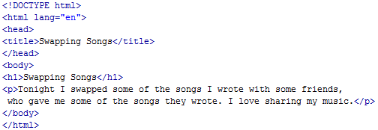
- Document metadata

The head element
head element được giới thiệu như là bộ sưu tập của siêu dữ liệu cho document.
Bộ sưu tập siêu dữ liệu này trong head element có thể ngắn hoặc dài.Đây là ví dụ cho cái ngắn:
<!doctype html>
<html>
<head>
<title>A document with a short head</title>
</head>
<body>
...
Đây là ví dụ cho cái dài:
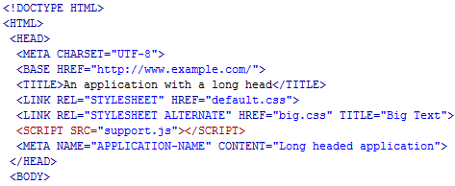
...

The title element
title element đại diện cho title hay name của document.
title . text [ = value ]
Trả về nội dung của element, bỏ qua các nút con mà không phải là các nút text.
Có thể được thiết lập, thay thế cho nút con có giá trị nhất định.
Ví dụ:
<title>Introduction to The Mating Rituals of Bees</title>
...
<h1>Introduction</h1>
<p>This companion guide to the highly successful
<cite>Introduction to Medieval Bee-Keeping</cite> book is...
The next page might be a part of the same site. Note how the title describes the subject matter unambiguously, while the first heading assumes the reader knows what the context is and therefore won't wonder if the dances are Salsa or Waltz:
<title>Dances used during bee mating rituals</title>
...
<h1>The Dances</h1>
Chuỗi sử dụng document title phải nhận giá trị thuộc tính document.title IDL.

The base element
Các base element cho phép xác định địa chỉ URL cơ bản cho document dùng cho mục đích giải quyết các URL tương đối.
Một base element phải có một thuộc tính href, thuộc tính target, hoặc cả hai.
Ví dụ,1a base element được dùng để set URL cơ bản cho document:
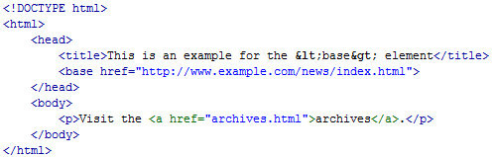
Link trong ví dụ trên sẽ link tới: "http://www.example.com/news/archives.html".

The link element
Các link element cho phép liên kết document tới resource khác
Ví dụ:
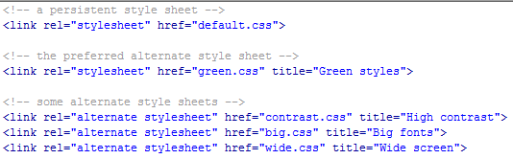
Ví dụ sau đây cho thấy làm thế nào bạn có thể chỉ định các phiên bản của trang sử dụng định dạng thay thế, nhằm mục đích ngôn ngữ khác, và được dành cho các media khác:
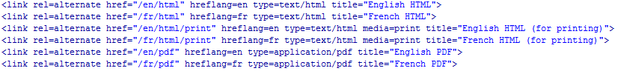

The meta element
Các meta element đại diện cho các loại khác nhau của siêu dữ liệu mà không thể được thể hiện bằng cách sử dụng title, base, link, style, và script elements.
Các meta element có thể đại diện cho mức tài liệu siêu dữ liệu với thuộc tính name, chỉ thị pragma với các thuộc tính http-equiv
Ví dụ:
<!DOCTYPE HTML>
<html>
<head>
<title>Typefaces on UK motorways</title>
<meta name="keywords" content="british,type face,font,fonts,highway,highways">
</head>
<body>
...
<meta http-equiv="Refresh" content="300">

<meta http-equiv="Refresh" content="20; URL=page4.html">

The style element
Các style element cho phép nhúng kiểu thông tin trong các document. Các style element là một trong những đầu vào một số mô hình xử lý kiểu. Các element không đại diện nội dung cho người dùng.
Ví dụ:
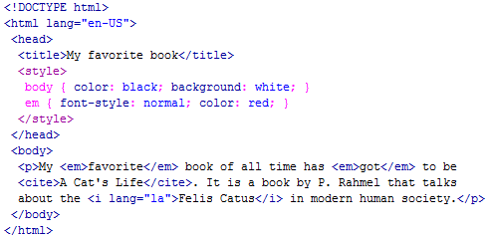

- Scripting

The script element
Các script element cho phép nạp vào các script động và các bock dữ liệu trong các document. Các element không đại diện cho nội dung cho user.
script . text [ = value ]
Trả về nội dung của phần tử, bỏ qua các nút con mà không phải là các nút text.
Có thể được thiết lập để thay thế cho element con có giá trị nhất định.
Trong ví dụ này, hai yếu tố script được sử dụng. Một nhúng một script bên ngoài, và 1 bao gồm một số dữ liệu.

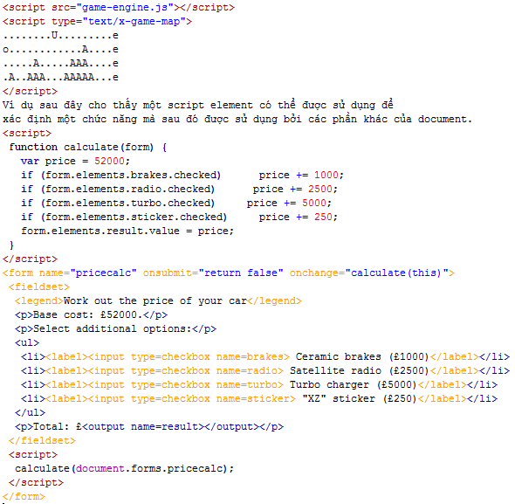

Scripting languages
Đây là danh sách các chuỗi MIME và ngôn ngữ mà nó đề cập
"application/ecmascript"
"application/javascript"
"application/x-ecmascript"
"application/x-javascript"
"text/ecmascript"
"text/javascript"
"text/javascript1.0"
"text/javascript1.1"
"text/javascript1.2"
"text/javascript1.3"
"text/javascript1.4"
"text/javascript1.5"
"text/jscript"
"text/livescript"
"text/x-ecmascript"
"text/x-javascript"
JavaScript. [ECMA262]
"text/javascript;e4x=1"
JavaScript with ECMAScript for XML. [ECMA357]

The noscript element
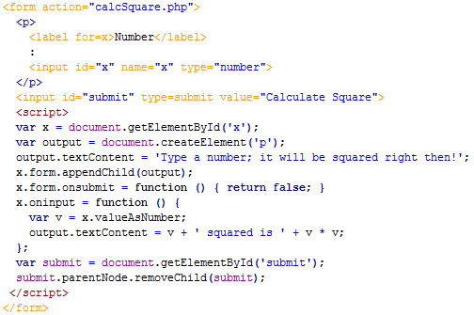
- Sections

The section element
Các section element đại diện cho một phần chung của một tài liệu hay ứng dụng.
Trong ví dụ sau, chúng ta thấy một bài báo (một phần của một trang Web lớn hơn) về apples có chứa hai section.
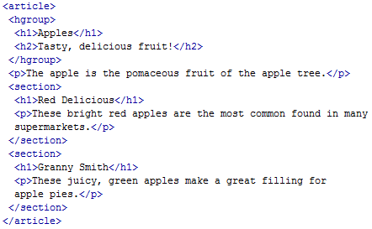

The nav element
Các nav element đại diện cho một phần của một trang liên kết đến các trang khác hoặc các bộ phận bên trong trang: một phần với các liên kết chuyển hướng.
Trong ví dụ sau đây, trang này có một số nơi liên kết được, nhưng chỉ là một trong những nơi đó được coi là một section điều hướng.
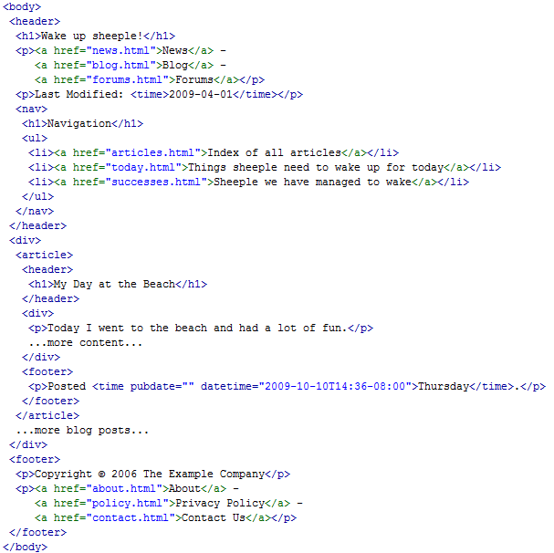

The article element
Các article element đại diện cho một thành phần tự chứa trong một tài liệu, trang, ứng dụng, trang web. Điều này có thể là một bài diễn đàn, bài viết một tạp chí hay tờ báo, nhập cảnh, một blog, người sử dụng đưa ra một bình luận, widget hoặc tiện ích tương tác, hoặc những sản phẩm khác độc lập với nội dung.
Ví dụ:
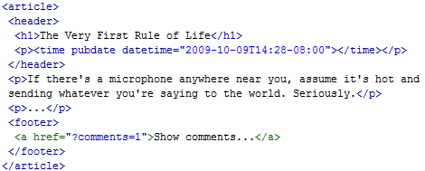

The aside element
Các aside element đại diện cho một phần của một trang bao gồm nội dung là tiếp tuyến liên quan đến nội dung xung quanh các aside element, và có thể được xem xét riêng biệt từ nội dung đó.
Ví dụ :
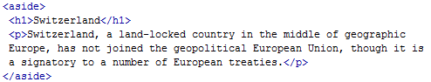

h1, h2, h3, h4, h5 và h6 elements
Những elements này đại diện cho headings của section.
Ví dụ:
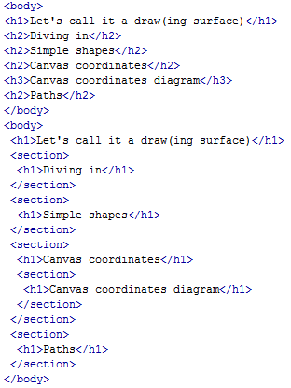

- Grouping content

The p element
P element đại diện cho 1 đoạn văn
Ví dụ:
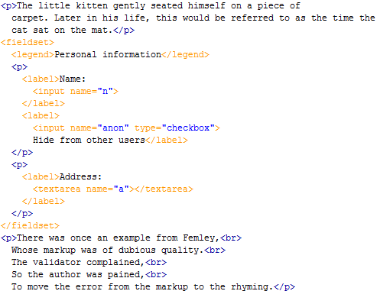

The hr element
Các hr element diện cho một ngắt đoạn cấp chuyên đề, ví dụ như một sự thay đổi cảnh trong một câu chuyện, hoặc chuyển đổi một chủ đề khác trong một phần của một cuốn sách tham khảo.
Ví dụ:
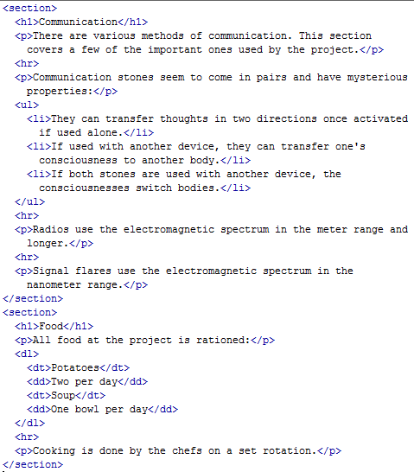

The div element
Các div element không có ý nghĩa đặc biệt lắm. Nó đại diện cho con của nó. Nó có thể được sử dụng với lớp, lang, và các thuộc tính tiêu đề để đánh dấu ngữ nghĩa chung cho một nhóm các element liên tiếp.
Ví dụ:
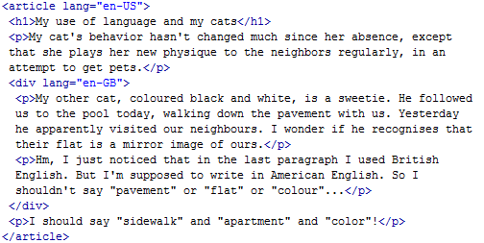

- Text-level semantics

The a element
Thuộc tính này chỉ được dùng nếu href tồn tại.
<a type="value">
Thuộc tính này chỉ rõ loại MIME media của tài liệu đích.

The strong element
Dùng để xác định cho đoạn văn bản quan trọng.
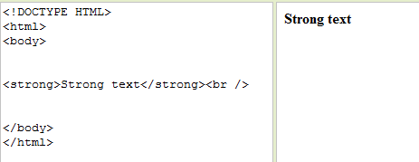

The time element
Dùng để định nghĩa kiểu ngày giờ, giúp browser nhận biết được thời gian trong trang html.
Attributes:
Datetime :<time datetime="YYY-MM-DDThh:mm:ssTZD"> Xác định ngày, giờ cho thẻ time.
Pubdate : <time pubdate="pubdate"> hoặc <time pubdate>
Global Attributes: Có hỗ trợ.
Event Attributes: Có hỗ trợ.

<article>
<time datetime="2011-12-04" pubdate="pubdate"></time>
Hello world.
</article>

The mark element
Thẻ mark dùng để highlight đoạn chữ bạn muốn.
Global Attributes: Có hỗ trợ.
Event Attributes: Có hỗ trợ.
Ví dụ:
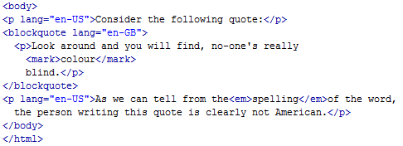
Kết quả:
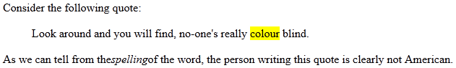

The ruby element
Dùng để chú thích hay phiên âm ngôn ngữ địa phương.
Global Attributes: Có hỗ trợ.
Event Attributes: Có hỗ trợ.

The rt element
Là thẻ con của thẻ ruby.
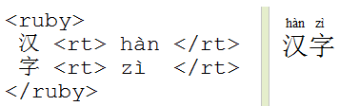

The rp element
Là thẻ con của thẻ ruby.
Được dùng kèm với thẻ <rt> được dùng khi trình duyệt không hỗ trợ thẻ ruby.
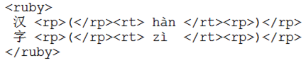
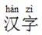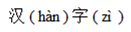

The wbr element
Dùng để xác định vị trí nào trong một chữ được xuống dòng.
Global Attributes: Có hỗ trợ.
Event Attributes: Có hỗ trợ.

- Embedded content

The iframe element
iframe element đại diện cho browsing context lồng nhau.
Các thuộc tính srcdoc cung cấp cho các nội dung của trang mà browsing contex lồng nhau được chứa. Giá trị của thuộc tính là source của một document iframe srcdoc.

Ví dụ về 1 blog sử dụng thuộc tính srcdoc
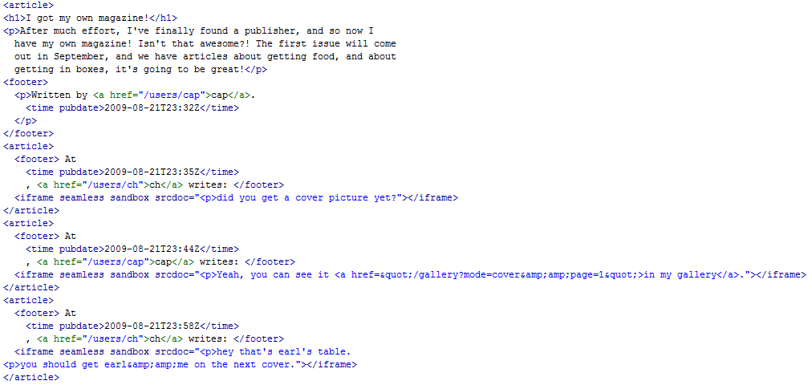

The video element
Global attributes:
src
crossorigin
poster
preload
autoplay
mediagroup
loop
muted
controls
width
height
Một video element được dùng để chạy những file videos hay movies, và audio với những đoạn chú thích.

Thuộc tính poster cung cấp địa chỉ của file hình ảnh để user agent có thể show lên trong khi dữ liệu video không có sẵn.
1.Nếu có một instance của thuật toán này chạy trên video element này, hủy bỏ instance của thuật toán này mà không cần thay đổi poster frame.
2.Nếu giá trị thuộc tính của poster này là một chuỗi rỗng hoặc nếu thuộc tính không tồn tại, thì không có poster frame, hủy bỏ các bước sau.
3.Giải quyết giá trị thuộc tính của poster này liên quan đến các element. Nếu thất bại thì không có poster frame, hủy bỏ các bước sau.
4.Lấy kết quả URL tuyệt đối, từ nguồn gốc của các element của document. Điều này phải trì hoãn sự kiện load các element của document.
5.Nếu một hình ảnh thu được tới đó, poster frame sẽ là hình ảnh đó. Nếu không, không có poster frame.

video . videoWidth
video . videoHeight
Những thuộc tính đó trả về kích thước hiện tại của video, hay bằng 0 nếu kích thước hiện tại không xác định.
Ví dụ này cho thấy làm thế nào để phát hiện khi một đoạn video đã không chơi một cách chính xác:

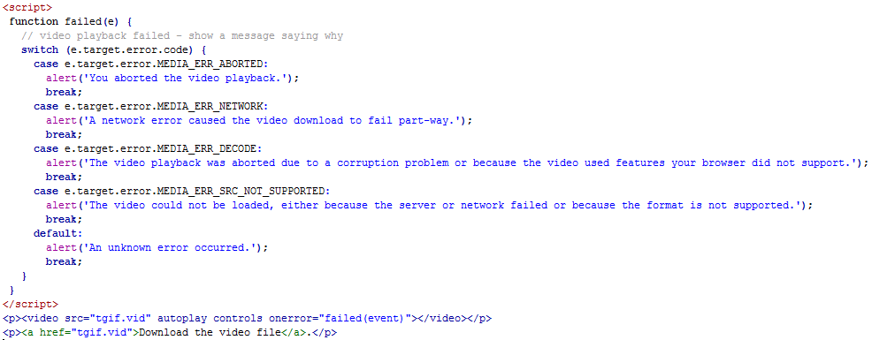

The audio element
Một audio element đại diện cho âm thanh(sound) hay 1 dòng âm thanh(audio stream)

audio = new Audio( [ url ] )
Trả về một audio element mới, với thuộc tính src thiết lập giá trị pass trong đối số, nếu có.

2 cấu trúc được tạo để cung cấp để tạo đối tượng HTMLAudioElement: Audio() và Audio(src)

The source element
source element cho phép xác định tài nguyên multiple alternative media cho media element
Ví dụ sau đây chỉ cách làm thế nào để sử dụng tham số codecs= MIME trong thuộc tính type:

H.264 ràng buộc hiện trạng baseline cho video level 3 và audio có độ phức tạp thấp AAC trong định dạng MP4.
H.264 extended hiện trạng video level 3 và audio có độ phức tạp thấp AAC trong định dạng MP4
<source src='video.mp4' type='video/mp4; codecs="avc1.58A01E, mp4a.40.2"'>
H.264 hiện trạng chính(main) của video level 3 và audio có độ phức tạp thấp AAC trong định dạng MP4
<source src='video.mp4' type='video/mp4; codecs="avc1.4D401E, mp4a.40.2"'>
H.264 hiện trạng cao của video (không tương thích với hiện trạng main, baseline, hay extended) level 3 và audio có độ phức tạp thấp AAC trong định dạng MP4
<source src='video.mp4' type='video/mp4; codecs="avc1.64001E, mp4a.40.2"'>
MPEG-4 video Visual Simple Profile Level 0 và audio có độ phức tạp thấp AAC trong định dạng MP4
<source src='video.mp4' type='video/mp4; codecs="mp4v.20.8, mp4a.40.2"'>
MPEG-4 video Advanced Simple Profile Level 0 và audio có độ phức tạp thấp AAC trong định dạng MP4
<source src='video.mp4' type='video/mp4; codecs="mp4v.20.240, mp4a.40.2"'>
MPEG-4 video Visual Simple Profile Level 0 và audio AMR trong định dạng 3GPP
<source src='video.3gp' type='video/3gpp; codecs="mp4v.20.8, samr"'>
Video Theora và audio Vorbis trong định dạng Ogg
<source src='video.ogv' type='video/ogg; codecs="theora, vorbis"'>
Video Theora và audio Speex trong định dạng Ogg
<source src='video.ogv' type='video/ogg; codecs="theora, speex"'>
Chỉ có audio Vorbis trong định dạng Ogg
<source src='audio.ogg' type='audio/ogg; codecs=vorbis'>
Chỉ có audio Speex trong định dạng Ogg
<source src='audio.spx' type='audio/ogg; codecs=speex'>
Chỉ có audio FLAC trong định dạng Ogg
<source src='audio.oga' type='audio/ogg; codecs=flac'>
Video Dirac và audio Vorbis trong định dạng Ogg
<source src='video.ogv' type='video/ogg; codecs="dirac, vorbis"'>
Ví dụ:
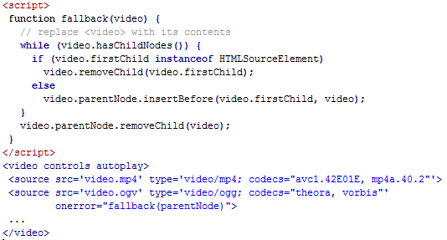

Media elements
Media elements được sử dụng để trình bày các dữ liệu audio, hoặc video và audio data cho người dùng.

Error codes
media . error
Trả về đối tượng MediaError đại diện cho trạng thái error hiện tại của element.Trả về null nếu không có lỗi.
media . error . code
Trả về mã error của lỗi error hiện tại từ danh sách được cho dưới đây.
MEDIA_ERR_ABORTED (numeric value 1)
Quá trình lấy media resource đã bị hủy bỏ bởi các user agent theo yêu cầu của người sử dụng
MEDIA_ERR_NETWORK (numeric value 2)
Một lỗi mạng của 1 vài mô tả gây ra các tác nhân người dùng dừng lấy media resource, sau khi tài nguyên được thành lập để được sử dụng
MEDIA_ERR_DECODE (numeric value 3)
Một lỗi của một vài mô tả xảy ra trong khi giải mã các media resource, sau khi tài nguyên được thành lập để được sử dụng.
MEDIA_ERR_SRC_NOT_SUPPORTED (numeric value 4)
media resource được chỉ định bởi thuộc tính src không phù hợp.

Location of the media resource
Nội dung thuộc tính src trên các media elements cung cấp cho các địa chỉ của media resource (video, audio) để hiển thị. Các thuộc tính, nếu có, phải có một URL hợp lệ không rỗng và không có khoảng trắng nào
media . currentSrc
Trả về địa chỉ hiện tại của media resource.Trả về chuỗi rỗng khi không có media resource.

MIME types
media . canPlayType(type)
Trả về chuỗi rỗng (một phản ứng tiêu cực), "có thể", hoặc "hầu như chắc chắn" dựa trên tác nhân người dùng tự tin là nó có thể chơi các media resources của type được truyền.
Ví dụ:
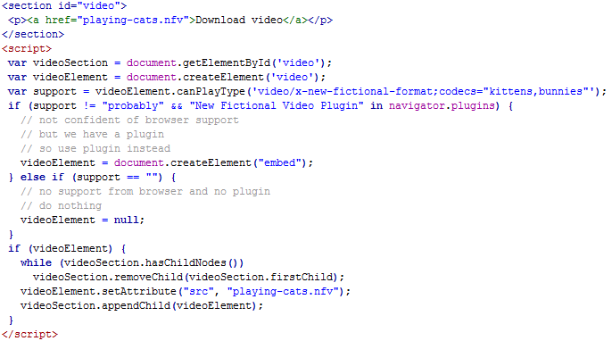

Network states
media . networkState
Trả về trạng thái hoạt động hiện tại của network cho các element, mã trạng thái được cho bởi danh sách dưới đây.
NETWORK_EMPTY (numeric value 0)
Element chưa được khởi tạo. Tất cả các thuộc tính trong trạng thái khởi tạo.
NETWORK_IDLE (numeric value 1)
Thuật toán lựa chọn các tài nguyên của element đang hoạt động và đã lựa chọn một nguồn tài nguyên, nhưng nó không thực sự sử dụng network tại thời điểm này.
NETWORK_LOADING (numeric value 2)
User agent đang đang cố gắng dowload dữ liệu.
NETWORK_NO_SOURCE (numeric value 3)
Thuật toán lựa chọn các tài nguyên của element được kích hoạt, nhưng nó đã không tìm thấy một nguồn tài nguyên để sử dụng.

Loading the media resource
media . load()
element để thiết lập lại và bắt đầu lựa chọn và load một media resource từ đầu
media . buffered
Trả về 1 đối tượng TimeRanges đại diện cho phạm vi của các media resource mà user agent đã buffer.

Offsets into the media resource
media . duration
Trả về độ dài của media resource(đơn vị giây), giả định rằng sự bắt đầu của media resourcelà vào thời điểm không.Trả về NaN nếu thời gian không tồn tại.Trả về vô cực nếu thời gian không bị chặn.
media . currentTime [ = value ]
Trả về vị trí đang phát chính thức(đơn vị là giây).Có thể được thiết lập về seek để nhận thời gian.
media . initialTime
Trả về vị trí phát ban đầu, có nghĩa là, thời gian mà media resource đã kích hoạt seeked khi nó đã được nạp. Trả về số không nếu vị trí phát ban đầu vẫn chưa được biết..

Ready states
media . readyState
Trả về một giá trị thể hiện trạng thái hiện tại của element này đối với việc render đến vị trí phát hiện tại, từ các mã trong danh sách dưới đây
HAVE_NOTHING (numeric value 0)
Không có thông tin về media resource có sẵn. Không có dữ liệu cho các vị trí phát hiện tại có sẵn. Media elements thuộc tính các yếu tố có networkState được thiết lập để NETWORK_EMPTY luôn luôn trong trạng thái HAVE_NOTHING
HAVE_METADATA (numeric value 1)
Đủ tài nguyên đã thu được để thời hạn của tài nguyên có sẵn. Trong trường hợp video element, kích thước của video cũng có sẵn. API sẽ không còn ném một ngoại lệ khi tìm kiếm. Không có dữ liệu media hiện có sẵn cho vị trí phát hiện tại ngay lập tức
HAVE_CURRENT_DATA (numeric value 2)
Dữ liệu cho các vị trí phát hiện tại ngay lập tức có sẵn, nhưng hoặc là không đủ dữ liệu có sẵn mà các user agent có thể thành công trước các vị trí phát hiện hành trong sự chỉ đạo của phát ở tất cả mà không cần ngay lập tức quay trở lại trạng thái HAVE_METADATA, hoặc là không có nhiều dữ liệu hơn có được trong sự chỉ đạo của phát lại. Ví dụ, trong đoạn video này tương ứng với các user agent có dữ liệu từ frame hiện tại, nhưng không phải là frame tiếp theo, khi các vị trí phát hiện tại là vào cuối của frame hiện tại và khi phát lại đã kết thúc
HAVE_FUTURE_DATA (numeric value 3)
Dữ liệu cho các vị trí phát hiện tại ngay lập tức có sẵn, cũng như dữ liệu đủ cho các user agent để thúc đẩy vị trí phát hiện hành theo hướng phát lại ít nhất một chút mà không cần ngay lập tức quay trở lại trạng thái HAVE_METADATA, và các bài hát văn bản đã sẵn sàng. Ví dụ, trong đoạn video này tương ứng với các user agent có dữ liệu cho frame ít nhất là hiện tại và frame tiếp theo khi các vị trí phát hiện tại là ngay lập tức trong thời gian giữa hai frame, hoặc các user agent có dữ liệu video cho frame hiện tại và các dữ liệu âm thanh để tiếp tục chơi một chút khi vị trí phát hiện tại là ở giữa của frame. User agent không thể ở trạng thái này nếu phát lại đã kết thúc, như vị trí phát hiện tại không bao giờ có thể tạm ứng trong trường hợp này.
HAVE_ENOUGH_DATA (numeric value 4)
Tất cả các điều kiện được mô tả cho các trạng thái HAVE_FUTURE_DATA được đáp ứng, và ngoài ra, các user agent ước tính rằng dữ liệu đang được tải xuống với tốc độ vị trí phát hiện hành, nếu nó là để thúc đẩy tốc độ phát lại hiệu quả, sẽ không vượt qua dữ liệu có sẵn trước khi phát lại đến cuối media resource

Playing the media resource
media . paused
Trả về true nếu playback bị tạm dừng; false nếu ngược lại.
media . ended
Trả về true nếu playback đã đi đến hết media resource.
media . defaultPlaybackRate [ = value ]
Trả về tỷ lệ mặc định của playback, khi người dùng không phải là nhanh chóng chuyển tiếp hoặc đảo chiều thông qua các media resource
media . playbackRate [ = value ]
Trả về tỷ lệ của playback, ở tốc độ bình thường là 1.0 .
media . played
Trả về đối tượng TimeRanges đại diện cho phạm vi của các media resource mà đại lý người dùng đã chơi.
media . play()
Thiết lập thuộc tính paused sai, tải media resource và phát lại từ đầu nếu cần thiết. Nếu playback đã kết thúc, sẽ khởi động lại nó từ đầu
media . pause()
Thiết lập lại thuộc tính paused về true, load media resource nếu cần.

Seeking
media . seeking
Trả về true nếu user agent hiện đang tìm kiếm.
media . seekable
Trả về đối tượng TimeRanges đại diện cho phạm vi của các media resource mà nó có thể cho các user agent tìm kiếm.

Media resources with multiple media tracks
media . audioTracks
Trả về đối tượng AudioTrackList đại diện các bài hát âm thanh có sẵn trong media resource.
media . videoTracks
Trả về đối tượng VideoTrackList đại diện các bài hát âm thanh có sẵn trong media resource.
Ví dụ:
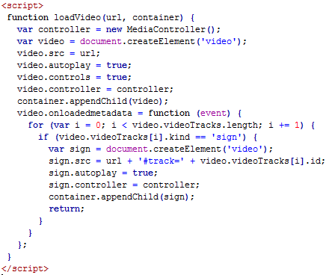

AudioTrackList and VideoTrackList objects
media . audioTracks . length
media . videoTracks . length
Trả về số track trong danh sách.
audioTrack = media . audioTracks[index]
videoTrack = media . videoTracks[index]
Trả về đối tượng quy định bởi AudioTrack hay VideoTrack .
audioTrack = media . audioTracks . getTrackById( id )
videoTrack = media . videoTracks . getTrackById( id )
Trả về đối tượng AudioTrack hay VideoTrack với định danh, hoặc vô giá trị nếu không theo dõi đã có nhận dạng.
audioTrack . id
videoTrack . id
Trả về ID của track truyền vào.
audioTrack . kind
videoTrack . kind
Trả về loại được cho bởi track đó. Các loại track có thể được đưa ra dưới đây
audioTrack . label
videoTrack . label
Trả về label cho bởi track, nếu ngược lại thì trả về chuỗi rỗng.
audioTrack . language
videoTrack . language
Trả về ngôn ngữ cho bởi track, nếu ngược lại thì trả về chuỗi rỗng.
audioTrack . enabled [ = value ]
Trả về true nếu track truyền vào được active và false nếu ngược lại.
media . videoTracks . selectedIndex
Trả về vị trí hiện tại được chọn bởi track,nếu không có trả về −1.
videoTrack . selected [ = value ]
Trả về true nếu track truyền vào được active, false nếu ngược lại.
Media controllers
controller = new MediaController()
Trả về đối tượng MediaController mới.
media . controller [ = controller ]
Trả về MediaController hiện tại cho media element, nếu không có trả về null.
controller . buffered
Trả về đối tượng TimeRanges đại diện giao lộ của các khoảng thời gian mà các user agent có tất cả các dữ liệu media có liên quan cho tất cả các slaved media elements.
controller . seekable
Trả về đối tượng TimeRanges đại diện cho giao nhau của khoảng thời gian các user agent có thể tìm kiếm cho tất cả các slaved media elements.
controller . duration
Trả về sự khác biệt giữa thời điểm có thể chơi sớm nhất và có thể chơi được thời điểm mới nhất (không xem xét liệu các dữ liệu trong câu hỏi là thực sự đệm hoặc trực tiếp seekable, nhưng không bao gồm thời gian trong tương lai cho dòng vô hạn). Sẽ trở lại bằng không nếu không có media
controller . currentTime [ = value ]
Trả về vị trí phát hiện tại, trong vài giây, như là một vị trí giữa thời gian 0 và thời gian hiện nay.
Có thể được thiết lập, để tìm kiếm thời gian nhất định
controller . paused
Trả về true nếu playback bị tạm dừng, false nếu ngược lại. Khi thuộc tính này là đúng, bất kỳ media element slaved để controller này sẽ được ngừng lại.
controller . play()
Thiết lập thuộc tính paused về false.
controller . pause()
Thiết lập thuộc tính paused về true.
controller . played
Trả về một đối tượng TimeRanges đại diện cho khoảng thời gian trong tất cả các media elements slaved đã được chơi
controller . defaultPlaybackRate [ = value ]
Trả về tỷ lệ mặc định của playback.
Có thể được thiết lập, thay đổi tốc độ mặc định của playback.
Tỷ lệ này mặc định không có ảnh hưởng trực tiếp playback, nhưng nếu người dùng chuyển sang một chế độ nhanh về phía trước, khi họ trở về chế độ playback bình thường, đó là dự kiến tỷ lệ playback (playbackRate) sẽ được trả lại cho tỷ lệ này mặc định
controller . playbackRate [ = value ]
Trả về tỷ lệ hiện tại của playback.
Có thể thiết lập và thay đổi tỷ lệ của playback.
controller . volume [ = value ]
Trả về volume multiplier của playback hiện tại, như một số trong khoảng 0,0 đến 1,0, trong đó 0,0 là chạy êm nhất và 1,0 to nhất.
Có thể được thiết lập, thay đổi số nhân khối lượng.
Ném một IndexSizeError nếu giá trị mới không có trong miền 0,0 .. 1.0.
controller . muted [ = value ]
Trả về TRUE nếu tất cả các âm thanh bị tắt (không phân biệt của các thuộc tính khác hoặc trên controller hoặc trên bất kỳ media elements slaved controller này), và false nếu ngược lại.
Có thể được thiết lập, thay đổi cho dù âm thanh sẽ bị tắt hay không.

User interface
media . volume [ = value ]
Trả về volume playback hiện tại, như một số trong khoảng 0,0 đến 1,0, trong đó 0,0 là chạy êm nhất và 1,0 to nhất.
Có thể được thiết lập, thay đổi âm lượng.
Ném một IndexSizeError nếu giá trị mới không có trong miền 0,0 .. 1.0.
media . muted [ = value ]
Trả về true nếu âm thanh bị tắt, trọng thuộc tính volume, và false nếu thuộc tính volume là được vinh danh.
Có thể được thiết lập, thay đổi cho dù âm thanh sẽ bị tắt hay không.

Time ranges
media . length
Trả về số của miền trong đối tượng.
time = media . start(index)
Trả về thời gian cho start của miền với chỉ số nhất định.
Ném một IndexSizeError nếu chỉ số này ra khỏi miền.
time = media . end(index)
Trả về thời gian end của miền với chỉ số nhất định.
Ném một IndexSizeError nếu chỉ số này ra khỏi miền

The canvas element
Các element canvas cung cấp cho các scripts với độ phân giải phụ thuộc vào canvas bitmap, có thể được sử dụng để vẽ đồ thị, đồ họa trò chơi, hoặc hình ảnh trực quan khác
Ví dụ:
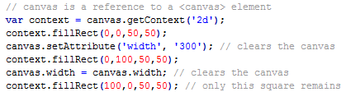

context = canvas . getContext(contextId [, ... ])
Trả về một đối tượng phơi bày một API để vẽ trên canvas. Tham số đầu tiên quy định cụ thể các API mong muốn. Đối số sau đó được xử lý bởi API.
Trả về null nếu ID bối cảnh nhất định không được hỗ trợ hoặc nếu canvas đã được khởi tạo với một số loại bối cảnh khác (không tương thích) (ví dụ như cố gắng để có được một "2d" ngữ cảnh sau khi nhận được một "WebGL" ngữ cảnh).
url = canvas . toDataURL( [ type, ... ])
Trả về data: URL cho ảnh trong canvas.
Tham số đầu tiên, nếu được cung cấp, điều khiển kiểu của hình ảnh được trả lại (ví dụ như PNG hoặc JPEG). Mặc định là image / png, loại này cũng được sử dụng khi các loại đã cho là không được hỗ trợ.
Khi cố gắng để sử dụng các loại khác hơn là "image / png", có thể kiểm tra xem hình ảnh đã được thực sự trở lại trong các định dạng yêu cầu kiểm tra để xem nếu các chuỗi quay trở lại bắt đầu với một trong những chính xác chuỗi "dữ liệu: image / png", hoặc "dữ liệu: image / png". Nếu có, hình ảnh PNG, và do đó loại được yêu cầu không được hỗ trợ. (Có một ngoại lệ này là nếu canvas có hoặc không có chiều cao hoặc chiều rộng không có, trong trường hợp này, kết quả chỉ đơn giản có thể là " data:,".)
canvas . toBlob(callback [, type, ... ])
Tạo ra một đối tượng Blob đại diện cho một tập tin có chứa các hình ảnh trong canvas, và invokes một callback với một handle tới đối tượng đó.
Đối số thứ hai, nếu được cung cấp, điều khiển kiểu của hình ảnh được trả lại (ví dụ như PNG hoặc JPEG). Mặc định là image / png, loại này cũng được sử dụng khi các loại đã cho là không được hỗ trợ.

- Tabular data
- table element
Thêm bảng HTML.
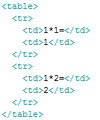

- caption element
Chú thích cho table. Được khai báo ngay sau thẻ <table>.
Thuộc tính: align HTML5 không hỗ trợ.
Global attribute.
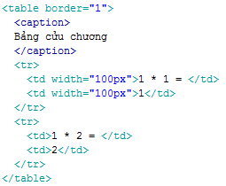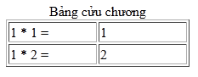

- colgroup element
Nhóm các cột trong 1 bảng để định dạng.
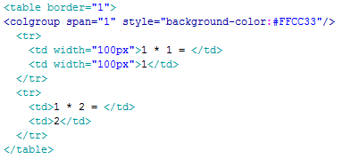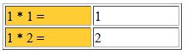

- col element
Xác định giá trị thuộc tính cho 1 hay nhiều cột trong bảng. Có thể sử dụng trong thẻ table hay colgroup.
Thuộc tính: align, char, charoff, valign, width HTML5 không hỗ trợ.
Global attribute.

- tbody element
Gom nhóm các nội dung làm thân của table.
Thuộc tính: align, char, charoff, valign, HTML5 không hỗ trợ.
Global attribute.
Thẻ <tbody> phải có ít nhất 1 thẻ <tr> trong nó.

- tfoot element
Gom nhóm các nội dung làm footer của table.
Thuộc tính: align, char, charoff, valign HTML5 không hỗ trợ.
Global attribute.
<tfoot> phải xuất hiện trước <tbody>.

- thead element
Gom nhóm các nội dung làm tiêu đề cho table.
Thuộc tính: align, char, charoff, valign HTML5 không hỗ trợ.
Global attribute.
<thead> nên được dùng kèm theo với <tbody> và <tfoot>.

- tr & td element
tr định nghĩa 1 hàng trong table.
Thuộc tính: align, char, charoff, valign HTML5 không hỗ trợ.
td định nghĩa 1 ô trong table
Thuộc tính: abbr, align, axis, char, charoff, height, nowrap, scope, valign, width HTML5 không hỗ trợ.
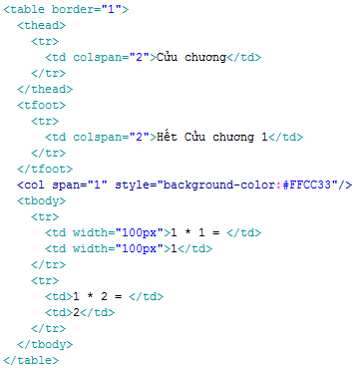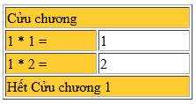

- Forms
Form là một thành phần của một trang web có kiểm soát form, chẳng hạn như text, các nút, checkboxes, range controls, hay color pickers. Một người sử dụng có thể tương tác với các form như vậy, cung cấp dữ liệu mà sau đó có thể được gửi đến máy chủ để xử lý tiếp (ví dụ như trả lại các kết quả của một tìm kiếm hoặc tính toán.

Writing a form's user interface
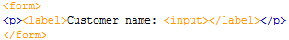

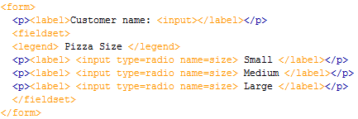

The form element
form . elements
Trả về 1 HTMLCollection của form controls trong 1 form .
form . length
Trả về số form controls trong 1 form.
form[index]
form(index)
Trả về indexth element trong form.
form[name]
form(name)
Trả về form control bên trong form vơi ID hay name được gán.
form . submit()
Submits form.
form . reset()
Resets form.
form . checkValidity()
Trả về true nếu form controls tồn tại,ngược lại trả về false.
Ví dụ:
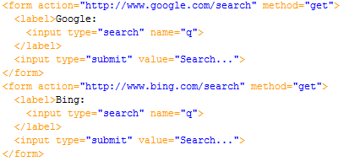

- Interactive elements
- details element
Ẩn / hiện thông tin của 1 chi tiết.
Có các thuộc tính mới: Dirname, Max length, Wrap.
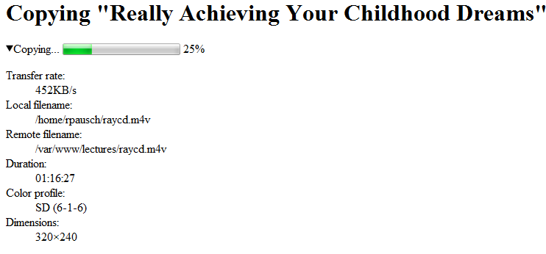

- summary element
Là phần tử con đầu tiên của tag details
Thẻ sumary trình bày một nội dung tổng kết, đề mục hoặc nhãn cho toàn bộ nội dung nằm trong thành phần thẻ detail của thẻ cha tương ứng nếu có.
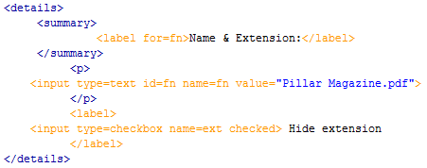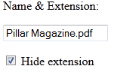

- command element
Tập hợp những command mà người dùng có thể gọi tới.
Các thuộc tính: Type, Label, Icon, Disabled, Checked, Radiogroup, Title.

- menu element
Hiển thị menu.
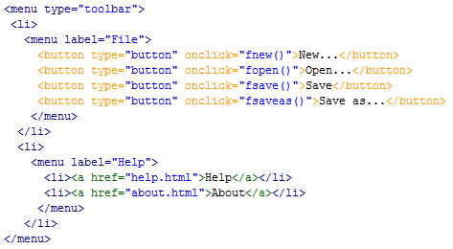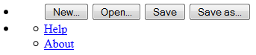

- Links
Links là một khái niệm cấu trúc, tạo ra bởi một khu vực, và các link element, đại diện cho một kết nối giữa hai nguồn tài nguyên, một trong số đó là các tài liệu hiện hành. Có hai loại liên kết trong HTML: Links to external resources, Hyperlinks
- Link type "alternate"
Từ khoá alternate có thể được sử dụng với link, a,và area elements.
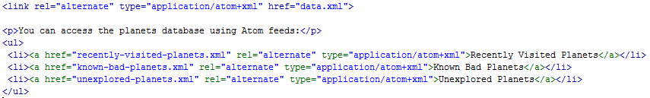
- Link type "bookmark"
Từ khoá bookmark có thể được sử dụng với link, a,và area elements.Nó tạo ra 1 hyperlink.
...
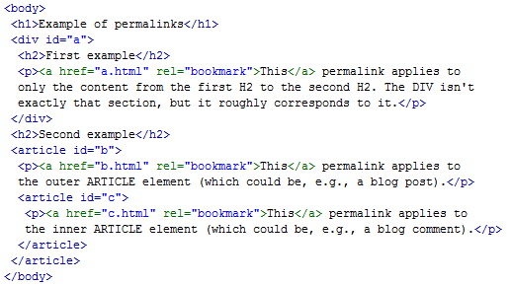
...

- Web application APIs
- Scripting
- Calling scripts
Khi một user agent nhảy đến một đoạn code entry-point cho một script, ví dụ để invoke 1 sự kiện được xác định trong script đó, các user agent phải chạy các bước sau đây:
1.Nếu đối tượng cục bộ của script là một đối tượng Window của đối tượng document thì không active hoàn toàn, thì hủy bỏ các bước mà không làm bất cứ điều gì. Callback không chạy.
2. Thiết lập các entry script vào script được invoked.
3. Tạo cho môi trường thực thi script cho script thực thi đoạn code cho code entry-point.
4. Thiết lập các entry script trở lại chính nó khi thuật toán này bắt đầu.
- Creating scripts
Khi các đặc tả kỹ thuật nói rằng một script được tạo ra,bởi một số source script, ngôn ngữ script của nó,là một đối tượng cục bộ,1 browsing context, 1 URL được mã hóa, và 1 URL cơ sở, các user agent phải chạy các bước sau đây:

1.Nếu script bị disabled cho browsing context passed thuật toán này, thì hủy bỏ các bước sau, nếu như script không làm gì thì trả về void.
2.Thiết lập một môi trường thực thi script thích hợp cho ngôn ngữ script.
3.Parse/compile/initialize source của script bằng cách sử dụng môi trường thực thi script, thích hợp cho ngôn ngữ script, và do đó có được danh sách của đoạn mã entry-points cho script.
4.Thiết lập đối tượng script cục bộ, browsing context của script, document của script, URL của script, và URL cơ sở của script từ các thiết lập thông qua thuật toán này.
5.Nếu tất cả các bước trên đã thành công (đặc biệt, nếu script được biên dịch thành công), Nhảy đến mã ban đầu của script entry-point.

- Timers
handle = window . setTimeout( handler [, timeout [, arguments... ] ] )
Lịch trình một timeout chạy handler sau timeout milliseconds. Mọi đối số được truyền thẳng qua handler.
handle = window . setTimeout( code [, timeout ] )
Lịch trình 1 timeout biên dịch và chạy code sau khi timeout milliseconds.
window . clearTimeout( handle )
Huỷ bỏ timeout được thiết lập với setTimeout() định nghĩa bởi handle.
handle = window . setInterval( handler [, timeout [, arguments... ] ] )
Lịch trình 1 timeout để chạy handler mỗi timeout milliseconds. Mọi đối số được truyền thông qua handler.
handle = window . setInterval( code [, timeout ] )
Lịch trình 1 timeout để biên dịch và chạy code mỗi khi timeout milliseconds.
window . clearInterval( handle )
Huỷ bỏ timeout được thiết lập bởi setInterval() định nghĩa bởi handle.

- User interaction
- The hidden attribute
Tất cả các HTML elements có thể có các thiết lập nội dung thuộc tính hidden. Các thuộc tính hidden là một thuộc tính boolean. Khi xác định trên một element, nó cho thấy yếu tố đó chưa hoặc không còn thích hợp. User agent không nên render element đẻ có thuộc tính hidden.
Ví dụ sau, thuộc tính được dùng để hide màn hình web game cho đến khi người dùng log in:
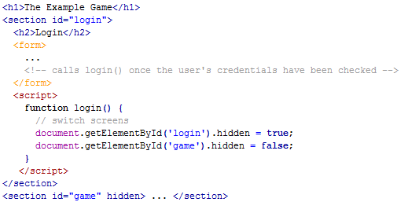

Các thuộc tính hidden không phải được sử dụng để ẩn nội dung hợp pháp có thể được hiển thị trong bài trình bày khác. Ví dụ, nó là không chính xác để sử dụng hidden để ẩn panel trong một hộp thoại theo thẻ, bởi vì interface theo thẻ chỉ đơn thuần là một loại trình bày tràn - người ta có thể tốt như nhau chỉ hiển thị tất cả các hình thức kiểm soát trong một trang lớn với một thanh cuộn. Nó tương tự như vậy là không chính xác để sử dụng thuộc tính này để ẩn nội dung chỉ từ một trình bày - nếu một cái gì đó được đánh dấu interface, nó sẽ ẩn tất cả các presentations, including.

- Assigning keyboard shortcuts
Mỗi element có thể được kích hoạt hoặc tập trung để có thể được chỉ định một sự kết hợp duy nhất chìa khóa để kích hoạt nó, bằng cách sử dụng các thuộc tính accesskey (nói nôm na là phím tắt).
Ví dụ:
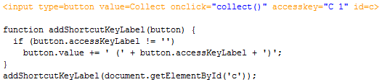

accesskey attribute
Tất cả các HTML element có thể có các nội dung thiết lập thuộc tính accesskey. Giá trị thuộc tính accesskey được sử dụng bởi các user agent như một hướng dẫn cho việc tạo ra một phím tắt để kích hoạt hoặc tập trung các element

Trong ví dụ sau đây, một loạt các liên kết được với các phím truy cập để người dùng bàn phím quen thuộc với các trang web có thể nhanh chóng điều hướng đến các trang có liên quan:
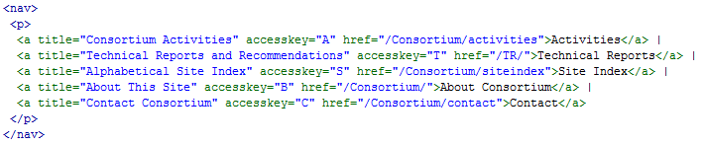
Trong ví dụ sau, một nút có phím truy cập có thể được mô tả. Một script sau đó cố gắng để cập nhật nhãn của nút để quảng cáo sự kết hợp chính các user agent được lựa chọn:
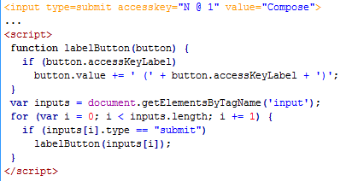

- The contenteditable attribute
Thuộc tính contenteditable là một thuộc tính được liệt kê có từ khóa là chuỗi rỗng, true và false. Chuỗi rỗng và từ khóa ánh xạ đến trạng thái true. Các từ khóa false ánh xạ đến trạng thái false. Ngoài ra, có một trạng thái thứ ba, trạng thái kế thừa, đó là giá trị mặc định bị mất(và giá trị mặc định không hợp lệ).
element . contentEditable [ = value ]
Trả về "true", "false", or "inherit", trạng thái cơ barncuar thuộc tính contenteditable.
Có thể thiết lập để thay đổi trạng thái
Ném 1 exception SyntaxError nếu thuộc tính mới không phải là 1 trong những chuỗi đó.
element . isContentEditable
Trả về true nếu element có thể chỉnh sửa,trả về false nếu ngược lại.

- Spelling and grammar checking
User agent có thể hỗ trợ kiểm tra chính tả và ngữ pháp của văn bản có thể chỉnh sửa, hoặc trong các hình thức kiểm soát (chẳng hạn như giá trị của các element textarea), hoặc các element trong host edit (ví dụ như sử dụng contenteditable)
true-by-default
element sẽ được kiểm tra chính tả và ngữ pháp nếu nội dung của nó có thể chỉnh sửa.
false-by-default
element sẽ không bao giờ được kiểm tra chính tả và ngữ pháp.
inherit-by-default
Hành vi mặc định của element là cùng phần tử parent. Element không có element parent không thể có điều này như là hành vi mặc định của chúng

element . spellcheck [ = value ]
Trả về true nếu element không có kiểm tra chính tả và ngữ pháp,ngược lại trả về false.
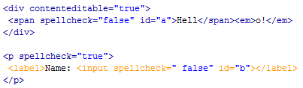

- Drag and drop
- Giới thiệu
Để làm cho một element có thể drag được rất đơn giản: cung cấp cho các element thuộc tính draggable, và thiết lập một sự kiện lắng nge cho dragstart lưu trữ dữ liệu đang được drag.

Xử lý sự kiện thường cần phải kiểm tra rằng nó không phải là một lựa chọn văn bản đang được drag, và sau đó cần để lưu trữ dữ liệu vào các đối tượng datatransfer và thiết lập các hiệu ứng cho phép (sao chép, di chuyển, liên kết, hoặc kết hợp)
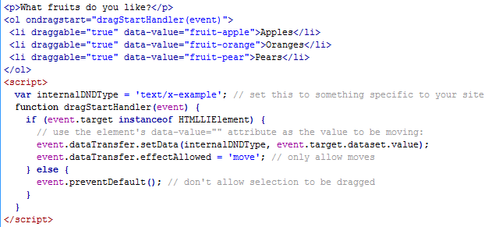

- Drag data store
Các dữ liệu nền tảng cho một thao tác drag -và- drop, được gọi là lưu trữ dữ liệu drag, bao gồm các thông tin sau:
The drag data item kind
Thể loại của dữ liệu(dạng text hay dạng file)
The drag data item type string
Một chuỗi Unicode cho các loại định dạng của dữ liệu, thường được đưa ra bởi một thể loại MIME. Trong mọi trường hợp, các giá trị là tất cả các chuyển đổi thành chữ thường ASCII API.
The actual data
Một chuỗi Unicode hoặc nhị phân, trong một số trường hợp có một tên tập tin (chính là một chuỗi Unicode).

- DataTransfer interface
dataTransfer . dropEffect [ = value ]
Trả về loại thao tác nào đang được chọn. Nếu thao tác không phải là một trong những thứ được cho phép bởi các thuộc tính effectAllowed, các hoạt động sẽ thất bại.
Có thể được thiết lập, thay đổi hoạt động được lựa chọn.
Các giá trị có thể là " none ", " copy ", " link ", và " move ".
dataTransfer . effectAllowed [ = value ]
Trả về các loại thao tác được phép.
Có thể được thiết lập, thay đổi các hoạt động được cho phép.
Các giá trị có thể là " none ", " copy ", "copyLink", "copyMove", "link ", "linkMove", " move ", " all", và "uninitialized",
dataTransfer . items
Trả về đối tượng DataTransferItemList , với dữ liệu drag.
dataTransfer . setDragImage(element, x, y)
Sử dụng các element nhất định để cập nhật các thông tin feedback drag, thay thế bất kỳ thông tin feedback trước đây quy định
dataTransfer . addElement(element)
Thêm element đã cho vào danh sách các element được sử dụng để render drag feedback
dataTransfer . types
Trả về một danh sách DOMStringList các định dạng đã được thiết lập trong trường hợp dragstart. Ngoài ra, nếu có tập tin đang được drag, thì một trong những loại sẽ là chuỗi "Files".
data = dataTransfer . getData(format)
Trả về dữ liệu quy định. Nếu không có các dữ liệu đó, trả về chuỗi rỗng.
dataTransfer . setData(format, data)
Thêm vào dữ liệu quy định.
dataTransfer . clearData( [ format ] )
Loại bỏ dữ liệu các định dạng quy định. Loại bỏ tất cả các dữ liệu nếu đối số được bỏ qua
dataTransfer . files
Trả về FileList của các tập tin đang được drag, nếu có.
DataTransferItems interface
items . length
Trả về số item trong drag data store.
items[index]
Trả về đối tượng DataTransferItem object đại diện cho các mục trong drag data store.
delete items[index]
Loại bỏ các mục index trong drag data store.
items . clear()
Loại bỏ tất cả các mục trong drag data store.
items . add(data)
items . add(data, type)
Thêm một mục mới cho dữ liệu cho drag data store.
DataTransferItem interface
item . kind
Trả về thể loại item dữ liệu drag, là 1 trong: "string", "file".
item . type
Trả về loại chuỗi dữ liệu drag.
item . getAsString(callback)
Invokes callback với chuỗi dữ liệu là đối số.
file = item . getAsFile()
Trả về đối tượng File , nếu loại item dữ liệu drag là File.

- DragEvent interface
event . dataTransfer
Trả về đối tượng DataTransfer cho sự kiện.

- draggable attribute
Tất cả các HTML element có các thiết lập nội dung thuộc draggable. Thuộc tính draggable là một thuộc tính được liệt kê. Nó có ba trạng thái. Trạng thái đầu tiên là true và nó có từ khóa chính xác. Trạng thái thứ hai là false và nó có từ khóa false. Trạng thái thứ ba là auto, nó không có từ khoá nhưng nó là giá trị mặc định bị mất.
element . draggable [ = value ]
Trả về true nếu element có thể draggable,ngược lại là false.Có thể được thiết lập để override mặc định và thiệt lập nội dung thuộc tính draggable.

- dropzone attribute
copy: Chỉ ra rằng drop một mục được chấp nhận trên element này sẽ dẫn đến một bản sao của dữ liệu được drag
move: Chỉ ra rằng drop một mục được chấp nhận trên element này sẽ dẫn đến các dữ liệu được drag được chuyển đến vị trí mới.
link: Chỉ ra rằng drop một mục được chấp nhận trên element này sẽ dẫn đến một liên kết đến các dữ liệu ban đầu
Ví dụ:
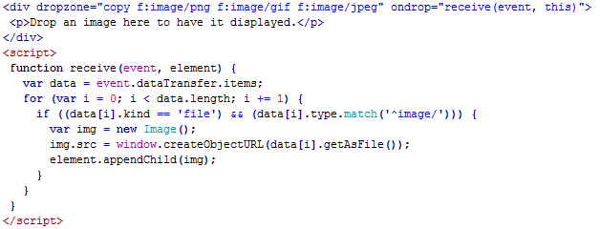

- Rendering - Bindings
- button element
@namespace url(http://www.w3.org/1999/xhtml);

button { binding: button; }
Khi nút ràng buộc áp dụng đối với một button element, phần tử dự kiến sẽ trả lại như một 'inline-block' hộp hiển thị như một nút có nội dung là nội dung của element

- details element
@namespace url(http://www.w3.org/1999/xhtml);

details { binding: details; }
Khi các ràng buộc chi tiết áp dụng cho một details element, element được kỳ vọng sẽ render như một hộp ‘block’ với thuộc tính "padding-left ' được thiết lập đến'40px’ cho các element từ trái sang bên phải và với thuộc tính 'padding-right'được thiết lập đến '40px 'cho các element từ phải sang trái.

- input element as a text entry widget
@namespace url(http://www.w3.org/1999/xhtml);

input { binding: input-textfield; }
input[type=password i] { binding: input-password; }
/* later rules override this for other values of type="" */
Khi các liên kết đầu vào textfield áp dụng đối với một element đầu vào có loại thuộc tính trạng thái là Text, Search, Telephone, URL, or E-mail, element dự kiến sẽ trả lại như một 'inline-block' hộp hiển thị như một text field.

- input element as domain-specific widgets
@namespace url(http://www.w3.org/1999/xhtml);

input[type=datetime i] { binding: input-datetime; }
input[type=date i] { binding: input-date; }
input[type=month i] { binding: input-month; }
input[type=week i] { binding: input-week; }
input[type=time i] { binding: input-time; }
input[type=datetime-local i] { binding: input-datetime-local; }
input[type=number i] { binding: input-number; }
Khi các ràng buộc đầu vào-datetime áp dụng đối với một element đầu vào có thuộc tính loại là trạng thái Date và Time, element được dự kiến sẽ làm như hộp của một 'inline-block' miêu tả Date và Time control.

- input element as a range control
@namespace url(http://www.w3.org/1999/xhtml);

input[type=range i] { binding: input-range; }
Khi các ràng buộc miền đầu vào áp dụng đối với một element đầu vào có thuộc tính loại là trong trạng thái Range, element được dự kiến sẽ làm cho một hộp ‘inline-block’ mô tả một thanh trượt control

- input element as a color well
@namespace url(http://www.w3.org/1999/xhtml);

input[type=color i] { binding: input-color; }
Khi các ràng buộc đầu vào màu áp dụng cho một element đầu vào có thuộc tính loại là trong trạng thái color, element được dự kiến sẽ làm cho một hộp inline-block mô tả một color, trong đó, khi kích hoạt, cung cấp cho người sử dụng với bảng chọn màu sắc.

- input element as a checkbox and radio button widgets
@namespace url(http://www.w3.org/1999/xhtml);

input[type=checkbox i] { binding: input-checkbox; }
input[type=radio i] { binding: input-radio; }
Khi các checkbox đầu vào ràng buộc áp dụng đối với một element đầu vào có thuộc tính loại là trong trạng thái Checkbox, element dự kiến sẽ trả lại như một hộp 'inline-block' có chứa một điều khiển checkbox duy nhất, không có nhãn

- input element as a file upload control
@namespace url(http://www.w3.org/1999/xhtml);

input[type=file i] { binding: input-file; }

Khi các file đầu vào ràng buộc áp dụng đối với một element đầu vào có thuộc tính loại là trong trạng thái File Upload, element được dự kiến sẽ trả lại như một hộp 'inline-block' có chứa một khoảng thời gian của văn bản cho tên tập tin (s) của các tập tin được lựa chọn, nếu có, sau nút đó, khi kích hoạt, cung cấp cho người dùng với một bảng chọn tập tin mà từ đó lựa chọn có thể được thay đổi

- input element as a button
@namespace url(http://www.w3.org/1999/xhtml);

input[type=submit i], input[type=reset i], input[type=button i] {
binding: input-button;
}
Khi 1 button đầu vào ràng buộc áp dụng đối với một element đầu vào có thuộc tính loại là nút Submit, nút Thiết lập lại, hoặc trạng thái button, element dự kiến sẽ làm như một hộp 'inline-block' hiển thị như một button, có chứa các nội dung của thuộc tính giá trị của phần tử, nếu có, hoặc văn bản có nguồn gốc từ loại thuộc tính của element trong một user agent định nghĩa.

- marquee element
@namespace url(http://www.w3.org/1999/xhtml);

marquee { binding: marquee; }
Khi marquee áp dụng đối với một marquee element, trong khi element này được bật, element được dự kiến sẽ render trong một kiểu hoạt hình theo thuộc tính của nó như sau:
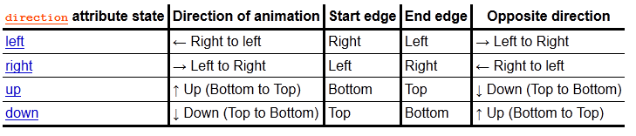

- meter element
@namespace url(http://www.w3.org/1999/xhtml);

meter { binding: meter; }
Khi các ràng buộc meter áp dụng cho một element meter, một element được dự kiến sẽ làm như hộp của một 'inline-block' với một chiều cao "của"1em"và một" chiều rộng "của '5 em ', một ' vertical-align 'của'-0.2em', và với nội dung của nó miêu tả một đánh giá.

- progress element
@namespace url(http://www.w3.org/1999/xhtml);

progress { binding: progress; }
Khi các ràng buộc progress áp dụng cho một element progress, các element được dự kiến sẽ trả lại như một hộp 'inline-block' với một chiều cao "của" “1em"và một chiều rộng của '10em ', và theo “vertical-align” của''-0.2em'.

- select element
@namespace url(http://www.w3.org/1999/xhtml);

select { binding: select; }
Khi các ràng buộc select áp dụng một element select có nhiều thuộc tính là hiện tại, element được dự kiến sẽ đưa ra như một danh sách hộp đa lựa chọn.

- textarea element
@namespace url(http://www.w3.org/1999/xhtml);

textarea { binding: textarea; white-space: pre-wrap; }
Khi các ràng buộc textarea áp dụng đối với một element textarea, element được dự kiến sẽ trả lại như một hộp 'inline-block' hiển thị như một trường văn bản multiline.

- keygen element

@namespace url(http://www.w3.org/1999/xhtml);

keygen { binding: keygen; }

Khi các ràng buộc keygen áp dụng đối với một element keygen, element dự kiến sẽ trả lại như một hộp 'inline-block' có chứa một giao diện người dùng để cấu hình các cặp khoá được tạo ra.

- time element

@namespace url(http://www.w3.org/1999/xhtml);

time[datetime] { binding: time; }

Khi các ràng buộc time áp dụng đối với một element thời gian, element dự kiến sẽ làm như thể nó có văn bản truyền đạt date (nếu biết), time (nếu biết), và time-zone (nếu biết) đại diện bởi element, trongcách thuận tiện nhất cho người sử dụng.

- Storage
Web Storage chỉ đơn giản là cung cấp một ánh xạ giá trị quan trọng, ví dụ như localStorage ["name"] = username. Thật không may, triển khai thực hiện hiện chỉ hỗ trợ ánh xạ chuỗi-chuỗi, vì vậy bạn cần phải serialise và de-serialise các cấu trúc dữ liệu khác. Bạn có thể làm như vậy bằng cách sử dụng JSON.stringify() và JSON.parse().
Web Cơ sở dữ liệu SQL cung cấp cho bạn tất cả sức mạnh và nỗ lực của một cơ sở dữ liệu có cấu trúc quan hệ SQL.
Indexed Database là một nơi nào đó ở giữa Web Storage và Web SQL Database. Giống như Web Storage, lập ánh xạ một khóa-giá trị đơn giản, nhưng nó hỗ trợ index như những cơ sở dữ liệu quan hệ, do đó, tìm kiếm đối tượng phù hợp với một lĩnh vực cụ thể nhanh chóng, bạn không phải tự lặp qua tất cả các đối tượng trong store.
File Access là một API để đọc nội dung tập tin trong JavaScript. Cho một tập các tập tin người dùng đã thêm vào "file" input element, bạn có thể đọc nội dung của tập tin hoặc tài liệu tham khảo nó như là một URL, ví dụ như nếu người sử dụng đã quy định một tập tin ảnh, bạn có thể hiển thị hình ảnh.

- Tài liệu tham khảo
- Bài tìm hiểu HTML5 của nhóm I lớp TH2008/3
- Bài tìm hiểu HTML5 của nhóm D lớp CNTN2008
- Joseph W. Lowery, Mark Fletcher, HTML5 24-Hour Trainer
- Brian P. Hogan, HTML5 and CSS3: Develop with Tomorrow's Standards Today
- Mark Pilgrim, HTML5: Up and Running
- Bruce Lawson and Remy Sharp, Introducing HTML5 (Voices That Matter)
- Peter Lubbers, Pro HTML 5 Programming
- Jeanine Meyer, The Essential Guide to HTML5 Using Games to learn HTML5 and JavaScript
- http://html5demos.com/
- http://fmbip.com/
- http://html5test.com/
- http://wiki.whatwg.org/wiki/FAQ#When_will_HTML5_be_finished.3F
- http://www.w3schools.com/html5/
- http://www.w3.org/TR/2011/WD-html5-20110525/
- http://www.rgraph.net/?static/html5-examples
- http://webaim.org/blog/future-web-accessibility-html5-semantic-tags/
- http://slides.html5rocks.com/#landing-slide

 Hết 

